проект
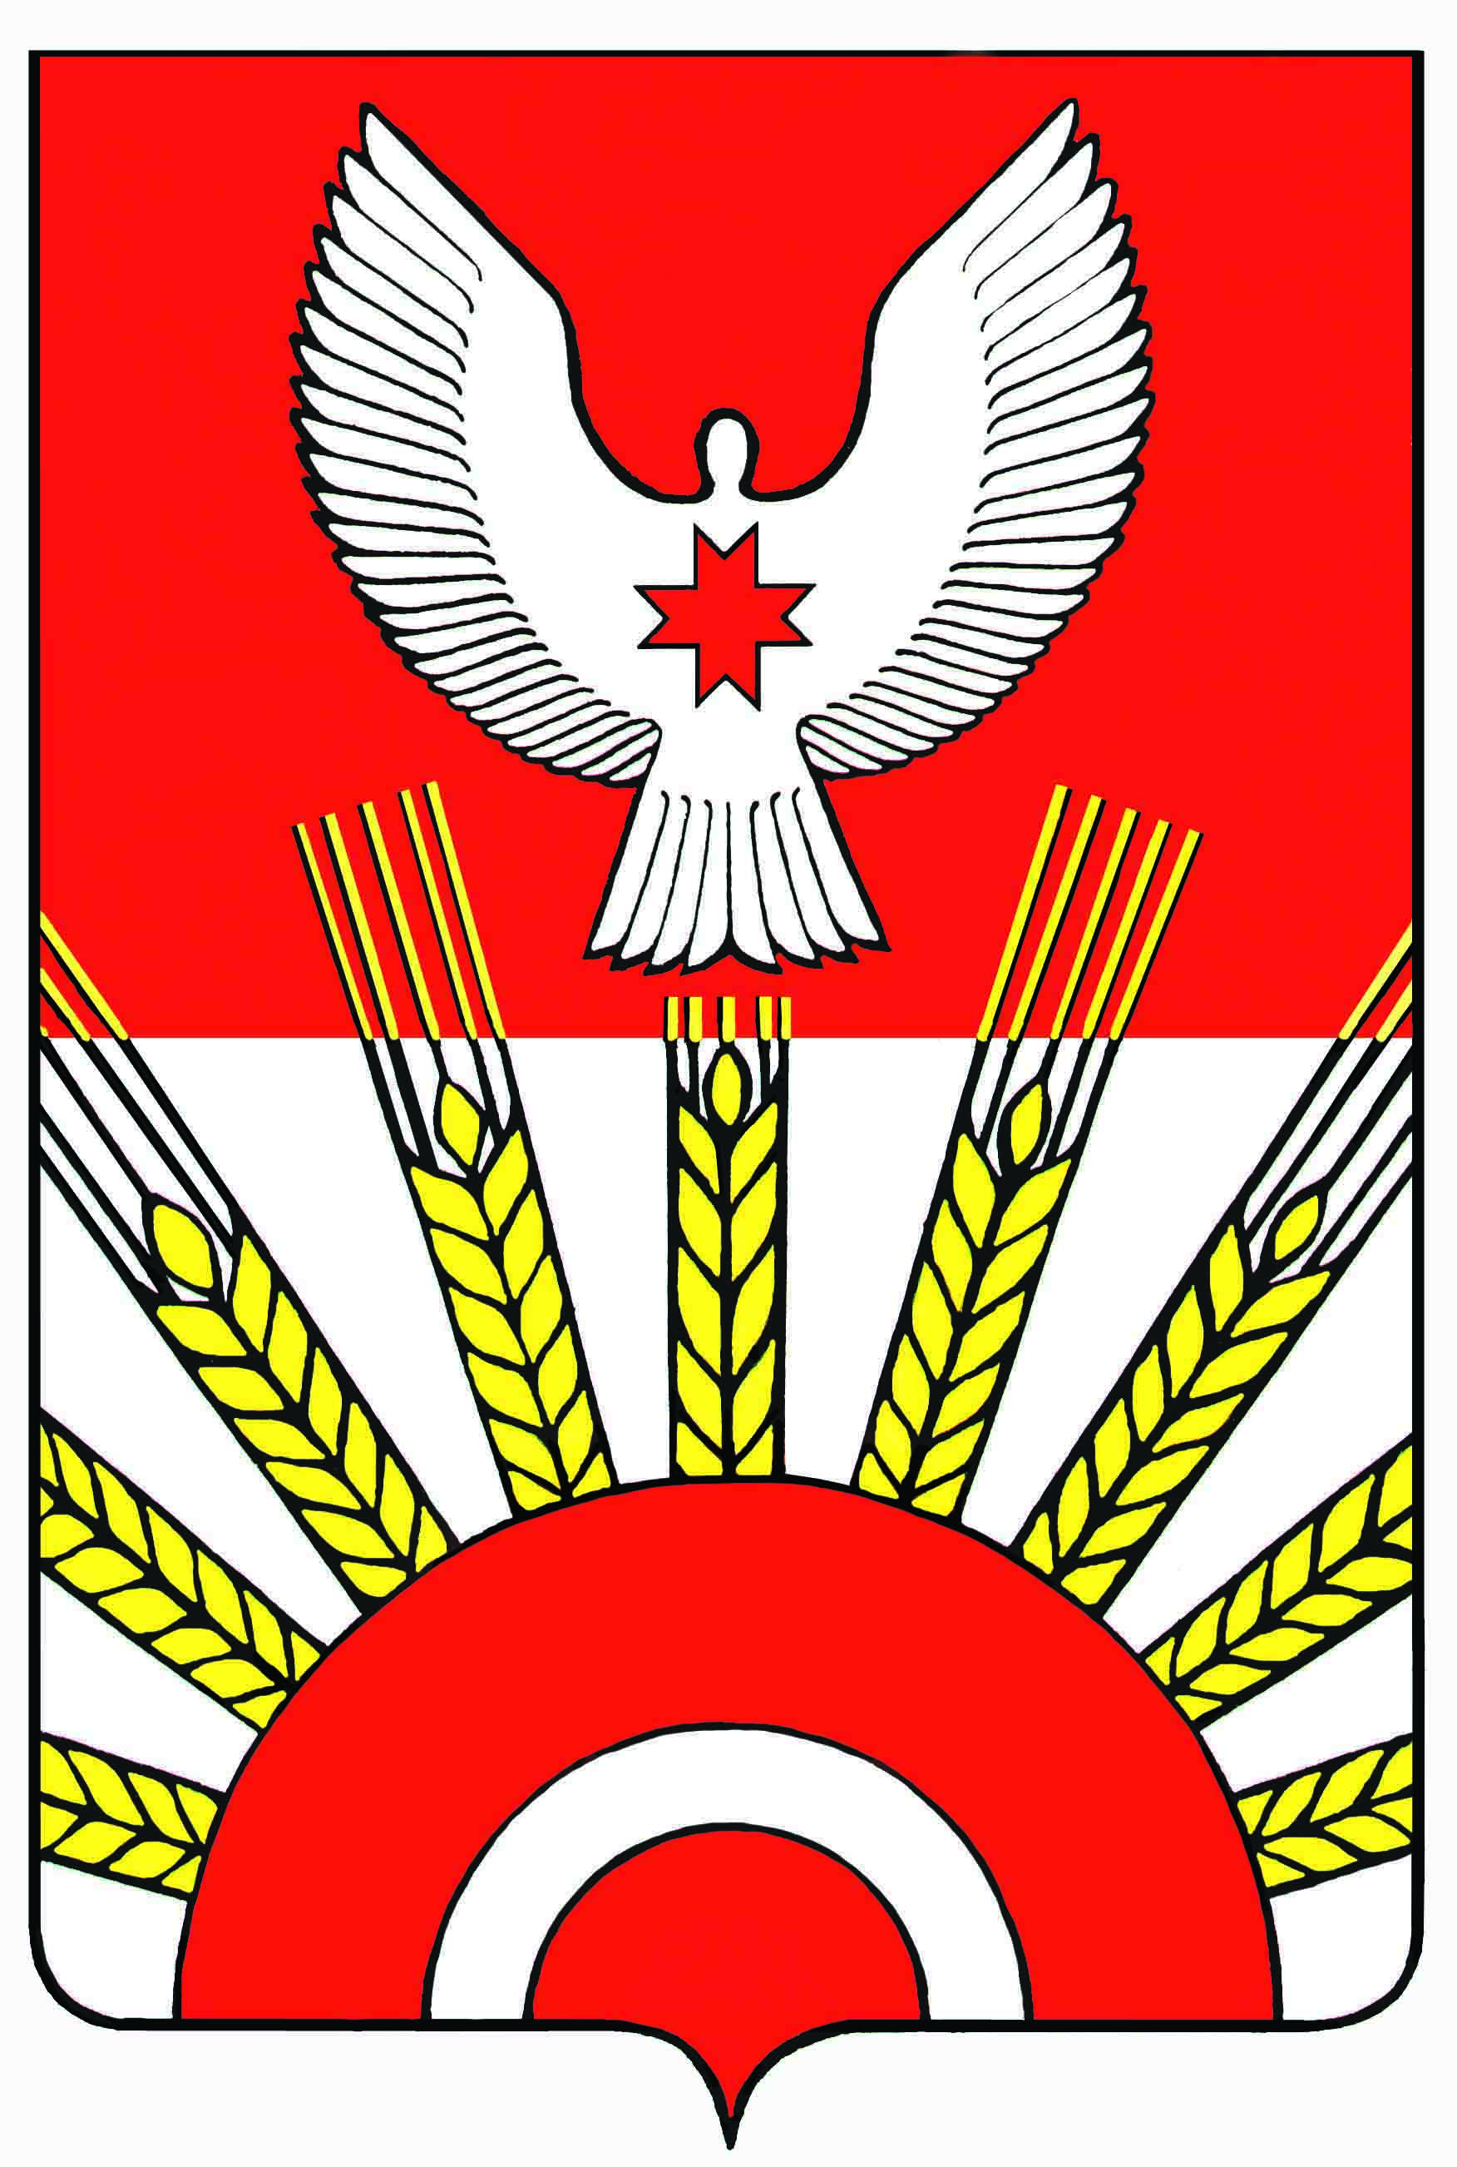

Р Е Ш Е Н И Е
Совета депутатов муниципального образования "Киясовский район"

О внесении изменений
в Устав муниципального образования «Киясовский район»

В соответствии с Федеральным законом от 6 октября 2003 года № 131-ФЗ «Об общих принципах организации местного самоуправления в Российской Федерации», Уставом муниципального образования «Киясовский район» и в целях приведения Устава муниципального образования «Киясовский район» в соответствие со статьёй 1 Федерального закона от 25 июня 2012 года № 91-ФЗ «О внесении изменений в Федеральный закон «Об общих принципах организации местного самоуправления в Российской Федерации», статьёй 2 Федерального закона от 10 июля 2012 года № 110-ФЗ «О внесении изменений в статьи 4 и 33 Федерального закона «О социальной защите инвалидов в Российской Федерации» и Федеральный закон «Об общих принципах организации местного самоуправления в Российской Федерации», статьёй 3 Федерального закона от 28 июля 2012 года № 137-ФЗ «О внесении изменений в отдельные законодательные акты Российской Федерации в связи с принятием Федерального закона «О донорстве крови и ее компонентов», Федеральным законом от 7 февраля 2011 года № 6-ФЗ «Об общих принципах организации и деятельности контрольно-счетных органов субъектов Российской Федерации и муниципальных образований», Законом Удмуртской Республики «О гарантиях осуществления полномочий депутата представительного органа местного самоуправления, выборного должностного лица местного самоуправления в Удмуртской Республике» районный Совет депутатов

РЕШАЕТ:
1. Внести в Устав муниципального образования «Киясовский район», принятый решением Киясовского районного Совета депутатов от 17 июня 2005 года № 214, (с изменениями, внесенными решениями Киясовского районного Совета депутатов от 22.05.2006 № 287, от 19.02.2007 № 42, от 29.05.2007 № 81, от 21.04.2008 № 152, от 20.04.2009 № 238, от 19.10.2009 № 270, от 21.06.2010 № 350, от 25.04.2011 № 409, от 19.12.2011 № 15, от 18.06.2012 № 61) следующие изменения:
1) пункт 4 части 1 статьи 7 дополнить словами «в пределах полномочий, установленных законодательством Российской Федерации»;
2) часть 1 статьи 7.1.:
1) дополнить пунктом 10 следующего содержания:
«10) оказание поддержки общественным объединениям инвалидов, а также созданным общероссийскими общественными объединениями инвалидов организациям в соответствии с Федеральным законом от 24 ноября 1995 года № 181-ФЗ «О социальной защите инвалидов в Российской Федерации»;»;
2) дополнить пунктом 11 следующего содержания:
«11) осуществление мероприятий, предусмотренных Федеральным законом от 20 июля 2012 года № 125-ФЗ «О донорстве крови и ее компонентов».»;
3) в части 6 статьи 23 исключить слова «В целях контроля за исполнением бюджета муниципального района, соблюдением установленного порядка подготовки и рассмотрения проекта местного бюджета, отчета о его исполнении, контроля за соблюдением установленного порядка управления и распоряжения имуществом, находящимся в муниципальной собственности, а также»;
4) пункт 5 части 1 статьи 34 дополнить словами «в пределах полномочий, установленных законодательством Российской Федерации»;
5) пункт 3 статьи 36 исключить;
6) статью 36.1 исключить;
7) статью 36.3 исключить;
8) в статье 41:
а) в части 7:
абзац первый дополнить словами «, а также путем размещения (опубликования) на официальном сайте органов местного самоуправления муниципального образования «Киясовский район» (kiyasovo.udmurt.ru).»;
абзац второй дополнить словами «, или первое размещение (опубликование) на официальном сайте органов местного самоуправления муниципального образования «Киясовский район» (kiyasovo.udmurt.ru).»;
абзац третий дополнить словами «, или первое размещение (опубликование) на официальном сайте органов местного самоуправления муниципального образования «Киясовский район» (kiyasovo.udmurt.ru).»;
б) в части 8:
абзац первый дополнить словами «, или для размещения (опубликования) на официальном сайте органов местного самоуправления муниципального образования «Киясовский район» (kiyasovo.udmurt.ru).»;
абзац второй изложить в редакции: «Официальное опубликование решения районного Совета депутатов осуществляется районной газетой, иным средством массовой информации, учрежденным для официального опубликования муниципальных правовых актов в течение семи дней, размещаются (публикуются) на официальном сайте органов местного самоуправления муниципального образования «Киясовский район» (kiyasovo.udmurt.ru) в течение пяти дней со дня его поступления.»;
дополнить абзацем следующего содержания «Порядок размещения (опубликования) решения районного Совета депутатов на официальном сайте органов местного самоуправления муниципального образования «Киясовский район» (kiyasovo.udmurt.ru) устанавливается районным Советом депутатов.».

2. Главе муниципального образования «Киясовский район» направить настоящее решение на государственную регистрацию в порядке, предусмотренном Федеральным законом от 21 июля 2005 года № 97-ФЗ «О государственной регистрации уставов муниципальных образований».

3. Опубликовать настоящее решение после его государственной регистрации.

4. Настоящее решение вступает в силу в порядке, предусмотренном законодательством.

Глава муниципального образования

"Киясовский район" А.В. Максимов

с.Киясово
___________ 2013 года
№ ___

